**《跳跃与游戏1（跳单双圈）》学程拓展**

可参考相关指导书籍进行练习：

《田径训练教程：跳跃》

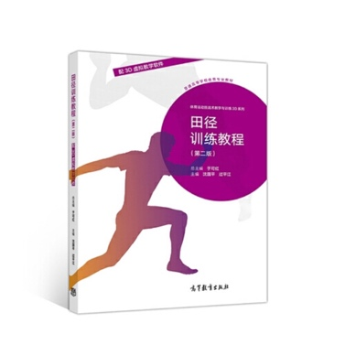

也可在百度中搜索“跳房子”，对照视频进行练习。

通过参考书籍和网络视频练习后，学生可尝试自行研发新组合进行练习。